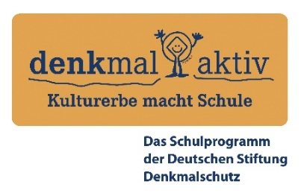
Bericht Projektwoche / Projektphase 2023

Eckdaten zu Schule und Lerngruppe
Schule: | Schulform:
Straße, Hausnummer: | PLZ: | Ort:
Name(n) Projektleiter(in): | E-Mail (persönliche Schul-Mailadresse):
Beteiligte(r) Jahrgang/Jahrgänge: | Beteiligte Unterrichtsfach/-fächer der Projektleitung:
Kurs(e) und/oder Arbeitsgruppe(n): | Anzahl Lernende:
Angaben zur Projektwoche oder -Phase
Projektwochen-Titel:
Projektwochen-Termin(e) bzw. Daten der Projektphase:
Fachliche(r) Partner (Einrichtung):
Mit welchen Denkmalobjekten hat sich das Projektteam zu welchen Themen beschäftigt?
Was sollte sich die Lerngruppe durch die Denkmal-Projektwoche erarbeiten?
Wie konnten Lehrplanthemen mit dem Lernen am Denkmal veranschaulicht werden?
Wie wurden die Jugendlichen an Denkmale / das Kulturerbe vor Ort herangeführt?
Welche eigenen Handlungsmöglichkeiten im Umgang mit Denkmalen eröffneten sich für sie?
Beiträge fachlicher Partner, realisierte Besuche oder Treffen, Vorträge, Exkursionen, Workshops etc.:
Kurzbeschreibung der Projektergebnisse (z.B. Infotexte, Plakate, Fotoausstellung, Rallye; Pflege historischer Park / Grabmale, ...):
Wichtige selbständige Erkenntnis- und Arbeitsleistungen der Schülerinnen und Schüler waren:
Resümee zum erreichten Verständnis von Denkmalen, ggf. Zitate/Statements von Lernenden – was konnten sie mitnehmen?
Projektmittel-Quellen („denkmal aktiv"-Förderung, Mittel aus anderen Förderungen, Sachleistungen von Sponsoren):

